威海市工业新区苘山镇上海路47号305室房地产
市场价值评估报告
{报告摘要}
山东百盛房地产估价有限公司接受威海市文登区人民法院的委托，组织成立了项目评估组，对中国银行股份有限公司文登支行与张显伟、吴庆丽、威海万发房地产开发有限公司、青岛海卓融资担保有限公司威海分公司借款合同纠纷一案所涉及的威海市工业新区苘山镇上海路47号305室房地产进行了评估工作。估价人员对估价对象进行了认真、翔实地现场查勘和相关资料收集，根据国家有关房地产估价规范规定的程序，本着客观、独立、公正、科学的原则，采用科学合理的估价方法，综合分析了价格影响因素，并结合估价经验，对估价对象在价值时点2016年1月7日所表现的市场价值作出了公允反映，具体的评估结果如下：威海市工业新区苘山镇上海路47号305室房地产的总价值为20.8万元（取整），人民币大写：贰拾万捌仟元整（含相应的土地使用权价值，由于无法联系上被执行人，估价人员未能入户查勘，本次评估以证载用途下室内装修、保养以及现状可正常使用为前提）。

山东百盛房地产估价有限公司
2016年1月15日

房 地 产 估 价 报 告

估价项目名称：威海市工业新区苘山镇上海路47号305室

市场价值评估报告

估价委托人：威海市文登区人民法院

房地产估价机构：山东百盛房地产估价有限公司

注册房地产估价师： 王 磊（注册号3720070060）

蔡晓云（注册号3720080005）

估价报告出具日期： 2016年1月15日

估价报告编号：山东百盛估字 [2016]第C017号

目 录
致委托人函...............................................4
注册房地产估价师声明.....................................5
估价假设和限制条件.......................................6
估价结果报告.............................................8
- 估价委托人......................................8
- 估价机构........................................8
- 估价对象........................................8
- 估价目的........................................8
- 价值时点........................................8
- 价值类型........................................8
- 估价依据........................................9
- 估价原则........................................9
- 估价方法...................................... 10
- 估价结果.......................................10
- 注册房地产估价师.............................11
- 估价作业日期.................................11
- 估价报告使用期限.............................11
估价技术报告（内部存档）
- 估价对象实物状况描述与分析
- 估价对象权益状况描述与分析
- 估价对象区位状况描述与分析
- 市场背景描述与分析
- 最高最佳利用分析
- 估价方法适用性分析
- 估价测算过程
- 估价结果确定
附件.....................................................11
照片.....................................................12

致 委 托 人 函
威海市文登区人民法院：
接受贵院的委托，山东百盛房地产估价有限公司委派专业人员组织成立了项目评估组，对中国银行股份有限公司文登支行与张显伟、吴庆丽、威海万发房地产开发有限公司、青岛海卓融资担保有限公司威海分公司借款合同纠纷一案所涉及的威海市工业新区苘山镇上海路47号305室房地产进行了评估工作，委托方提供了威海市商品房预售合同复印件，其记载的相关信息如下：
预 售 合 同 信 息
房屋买受人 | 房屋座落 |  | 总层数 | 建筑面积（M²） | 用途 | 结构 | 商品房预售许可证号 | 预售合同编号
张显伟吴庆丽 | 威海市工业新区苘山镇上海路47号305室 |  | 6 | 72.82 | 住宅 | 混合 | 文房许可字第2008255号 | [预]2009002772
预 售 合 同 信 息
出卖人 |  | 土地用途 |  | 土地权属性质 |  |  | 使用年限 | 土地证号
文登市万发建材房地产开发有限公司 |  | 住宅 |  | 国有 |  |  | 至2078-4-8 | 文国用（2008）第YD-03010
根据国家有关房地产估价规范规定的程序，本着客观、独立、公正、合法、谨慎的原则，按照估价程序，估价人员经实地查勘后，采用市场法和成本法的估价方法，综合分析了价格影响因素，并结合估价经验，综合确定估价对象在价值时点（2016年1月7日）市场价值为20.8万元（取整），人民币大写：贰拾万捌仟元整，单价2850元/平方米。（包含相应的土地使用权价值，由于无法联系上被执行人，估价人员未能入户查勘，本次评估以证载用途下室内装修、保养以及现状可正常使用为前提。）
山东百盛房地产估价有限公司
法定代表人：姜凌云
二O一六年一月十五日
注册房地产估价师声明
我们根据自己的专业知识和职业道德，在此郑重声明：
1、我们在本估价报告中对事实的说明是真实和准确的，没有虚假记载、误导性陈述和重大遗漏。本估价报告中的分析、意见和结论是我们独立、客观、公正的专业分析、意见和结论，但受到本估价报告中已说明的假设和限制条件的限制。
2、我们与本估价报告中的估价对象没有现实或潜在的利益，与估价委托人及估价利害关系人没有利害关系。
3、我们对本估价报告中的估价对象、估价委托人及估价利害关系人没有偏见。
4、并非任何房地产权益纠纷评估，均可以借助房地产司法鉴定评估寻求司法救济；并非任何房地产司法鉴定评估，均可以得出当事人都满意的鉴定评估结论。一旦启动房地产司法鉴定评估，当事人即可能要承担对自己不利的鉴定评估报告带来的法律后果。
5、我们依照中华人民共和国国家标准《房地产估价规范》、《房地产估价基本术语标准》以及相关房地产估价专项标准进行分析，形成意见和结论，撰写本估价报告。
6、委托方提供的估价资料和陈述的情况直接影响我们的估价分析和结论，委托方对其提供的估价资料的真实性、准确性、合法性、完整性及陈述的情况承担法律责任，因该资料失实造成评估结果有误的，评估机构和评估工作人员不承担相应责任。
7、注册房地产估价师王磊、蔡晓云已于2016年1月7日对本估价报告中的估价对象进行了实地查勘。
8、没有人对本估价报告提供了重要专业帮助。
9、本报告由山东百盛房地产估价有限公司负责解释。
参加本次评估的房地产估价师及注册号：
王 磊（注册号3720070060）

蔡晓云（注册号3720080005）
估 价 的 假 设 和 限 制 条 件
一、估价报告结论成立的假设条件
1、房地产市场稳定，国家宏观政策、经济形势未有重大变化，无不可抗力影响。
2、在价值时点当时的房地产市场为公开、平等、自愿的交易市场。
3、任何有关估价对象的运作方式、程序均符合国家、地方的有关法律法规。
4、假设估价对象产权人合法取得房屋所有权及土地使用权，并支付相关费用，即合法产权下的房地产，不存在任何产权纠纷及他项权利。
5、本报告的估价结果为正常条件下的房地产公开市场价值，房地产交易需要买卖双方在了解足够的市场信息，拥有足够的谈判时间，经过谨慎的考虑和对房地产市场进行合理预期，并考虑买卖双方的偏好等条件下方能实现。
6、我们仅对估价对象物业作一般性的查看，并未对结构等内在质量进行测试，故不能确定其有无内在缺陷，本报告以估价对象内在质量符合国家有关标准并足以维持其正常使用为前提。
7、估价对象应享有公共部位的通行权及水电等共用设施的使用权。
8、估价对象评估结论的提出是以室内水电、管线等保障居住的配套齐全且可正常使用为前提。
二、估价限制条件
1、本报告估价结果仅作为委托方在本次估价目的下使用，不得做其他用途。未经本公司书面同意，本报告不得向委托方及报告审查部门以外的单位和个人提供，亦不得发表于任何公开媒体。凡因使用估价报告不当而引起的后果，我们不承担相应责任。
2、本报告结果是对估价对象于估价目的和价值时点设定用途下房地产价值的正常与公允反映，没有考虑价值时点之后国家宏观经济政策发生变化以及遇有自然力和其他不可抗力对房地产价值的影响。
3、估价人员未对估价对象的房屋建筑面积和土地面积进行专业测量，报告中有关估价对象的建筑面积是以委托方提供的资料的记载为准。如因资料不实或与估价对象实际状况不符造成估价结果有误的，估价机构及估价人员不承担任何责任。
4、本估价报告书必须完整使用方为有效，对仅使用其中部分内容或复印使用所可能导致的损失，本公司不承担责任。
5、如果未来一年内类似房地产的市场行情没有发生重大变化，本报告的有效期为一年。如果一年内市场变动较大，应根据市场行情对估价结果做相应调整。
6、未加盖本公司公章的报告无效。

估 价 结 果 报 告
一、估价委托人：威海市文登区人民法院
地址：威海市文登区米山东路甲1号
二：估价机构：
单位名称：山东百盛房地产估价有限公司
地 址： 新威附路86号405
机构负责人：姜凌云
资格等级：贰级
资质证书编号：鲁评062014
联系电话：0631-5182577
三、估价对象：
土地基本状况：宗地东至宜昌路，南至南刘章村，北至正气路，宗地形状较规则、七通一平。
建筑物基本状况：苘山镇上海路47号楼建于2007年，新旧程度：较新，该楼坐北朝南，外墙涂料粉刷，混合结构6层高，本次评估的305室位于3层，由于无法联系上被执行人，估价人员未能入户查勘，本次评估以证载用途下室内装修、保养以及现状可正常使用为前提，水、电等配套。委托方提供了威海市商品房预售合同复印件，其记载的相关信息如下：
预 售 合 同 信 息
房屋买受人 | 房屋座落 |  | 总层数 | 建筑面积（M²） | 用途 | 结构 | 商品房预售许可证号 | 预售合同编号
张显伟吴庆丽 | 威海市工业新区苘山镇上海路47号305室 |  | 6 | 72.82 | 住宅 | 混合 | 文房许可字第2008255号 | [预]2009002772
预 售 合 同 信 息
出卖人 |  | 土地用途 |  | 土地权属性质 |  |  | 使用年限 | 土地证号
文登市万发建材房地产开发有限公司 |  | 住宅 |  | 国有 |  |  | 至2078-4-8 | 文国用（2008）第YD-03010
四、估价目的：评估威海市工业新区苘山镇上海路47号305室市场价值，为委托方处理借款合同纠纷一案提供参考。
五、价值时点：二O一六年一月七日。
六、价值类型：本次评估的价值类型为公开市场价值类型，公开市场价值是指在下列条件下最有可能实现的价格: ①交易双方是自愿地进行交易的；②交易双方进行交易的目的是追求各自利益的最大化；③交易双方具有必要的专业知识并了解交易对象；④交易双方掌握必要的市场信息；⑤交易双方有较充裕的时间进行交易；⑥不存在买者因特殊兴趣而给予附加出价。
七、估价依据：
- 行为依据
威海市文登区人民法院下达的“(2015)威文法技执字第58号”技术鉴定委托书。
（二） 法规依据
1、《中华人民共和国土地管理法》;
2、《中华人民共和国城市房地产管理法》；
3、《中华人民共和国担保法》;
4、《城镇国有土地使用权出让和转让暂行条例》;
5、《房地产估价规范》；
6、《城市房地产抵押管理办法》；
7、《房地产抵押估价指导意见》；
8、威海市文登区土地基准地价表；
9、委托方提供的有关资料；
10、估价机构和估价人员现场查勘、掌握和搜集的有关资料等。
八、估价原则：
本次评估遵循以下原则：
1、合法原则
2、最高最佳使用原则
3、替代原则
4、价值时点原则
5、谨慎原则
九、估价方法：
本次估价的思路及采用方法如下：
（一）市场法
1、根据估价规范中的替代原则，由于估价对象所在区域内与其用途和现状相同或相似的房地产交易资料较多，所以本次估价采用市场比较法。
具体步骤：（1）搜集交易实例；（2）选取可比实例（三例）；（3）建立价格可比基础；（4）进行交易情况修正；（5）进行交易日期修正；（6）区域因素修正；（7）个别因素修正；（8）综合评定估价对象价值。
（二）成本法
利用成本法求估价对象价格，分三步：
（1）求取重置成本
按照现时开发建设与估价对象相似的房地产进行成本费用测算，得出重置成本。
（2）计算折旧
利用耐用年限法及现场查勘综合评定成新，计算折旧。
（3）估价对象现时价值=重置成本 - 折旧
（三）将利用市场法和成本法得出的估价对象价格分别赋予一定的权重，加权平均得出估价对象价格。
十、估价结果：
估价人员根据估价目的，按照国家规定的技术标准和估价程序，在对估价对象进行了实地查勘、了解当地房地产市场行情的基础上，选用适宜的估价方法进行估价，经过周密测算，并结合估价经验以及对影响估价对象价格的诸因素的分析，确定本次估价对象的价值为：20.8万元（取整），人民币大写：贰拾万捌仟元整。单价2850元/平方米。
十一、注册房地产估价师：
王 磊（注册号3720070060）

蔡晓云（注册号3720080005）

十二、估价作业日期：2016年1月7日至2016年1月15日。
十三、估价报告应用的有效期：从2016年1月15日至2017年1月14日有效，超过有效期应重新评估。

附 件

- 估价对象位置图
- 估价对象实地查勘的相关照片
- 司法鉴定委托书
- 房屋权属资料
- 估价机构营业执照、资质证书
- 估价师资格证复印件

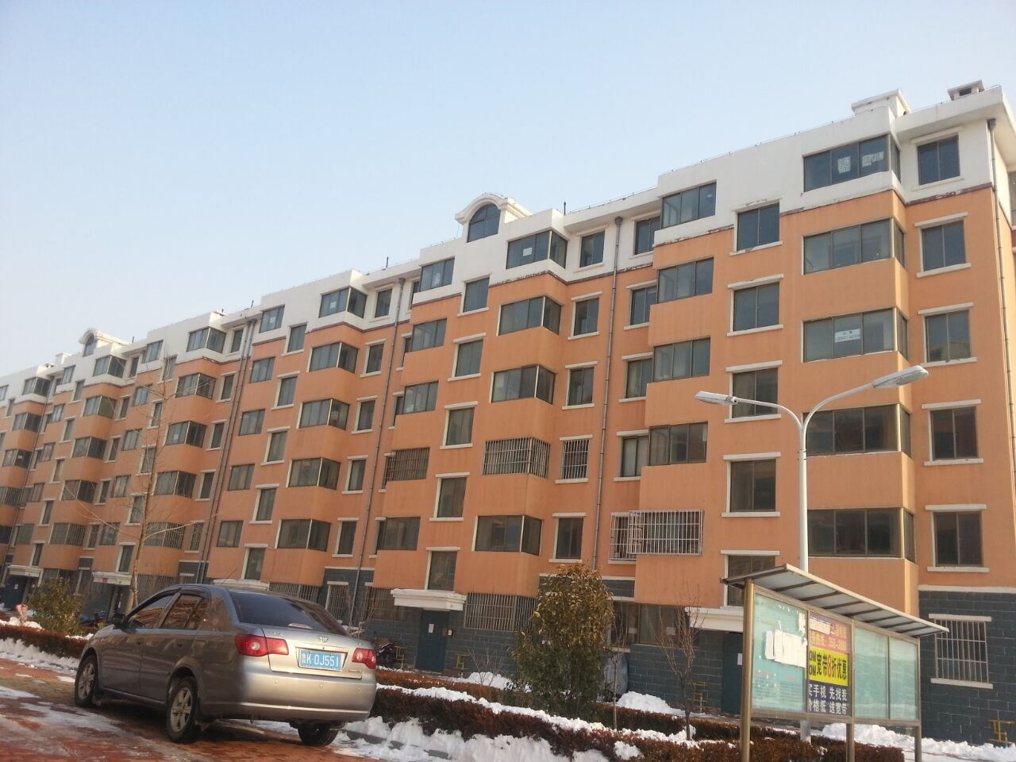
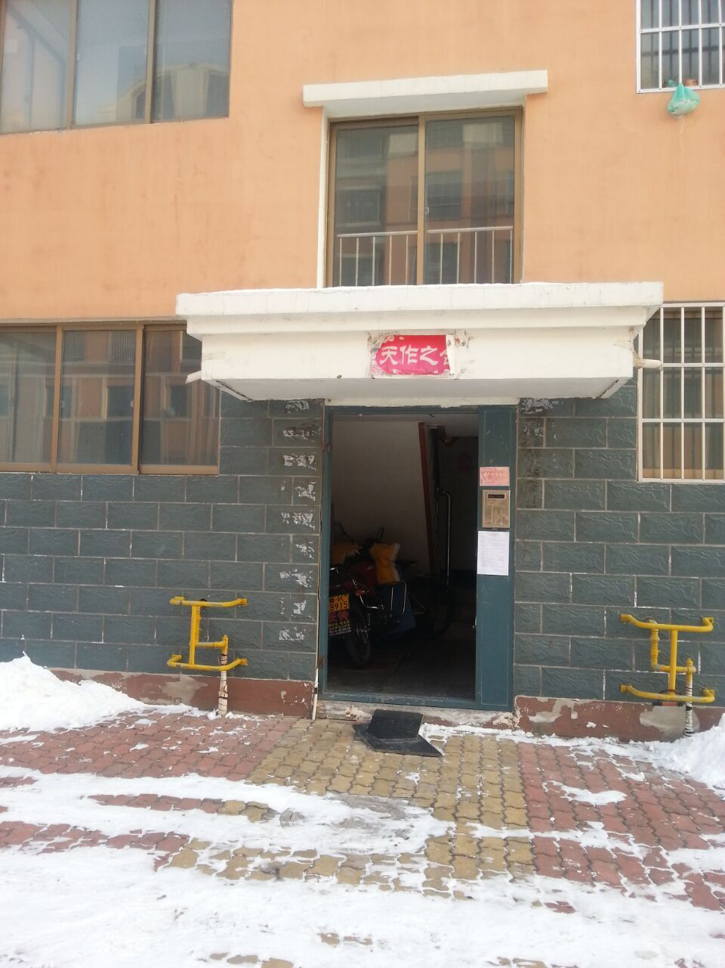
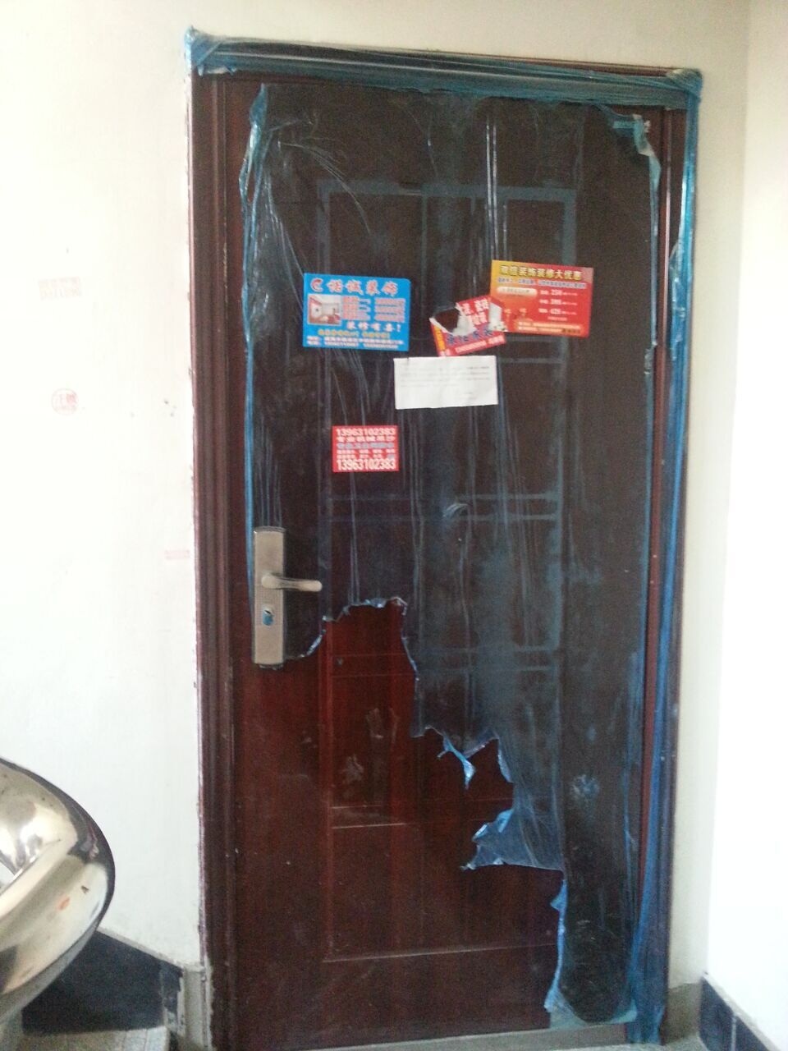
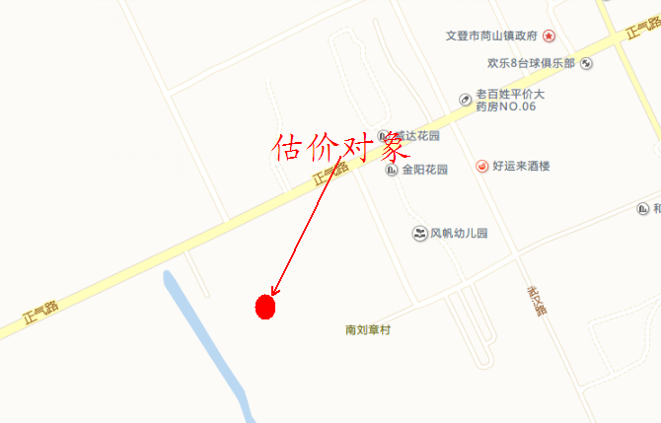
照 片

